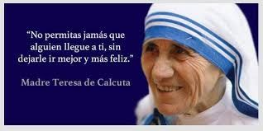***ESTIMADAS FAMILIAS***:

¡¡¡ Llega SEPTIEMBRE!!! **MES DE LA BIBLIA**

“**Porque donde están dos o tres reunidos en mi nombre, allí estoy yo en medio de ellos**”

(Mt. 18, 20).

Y así nos encuentra un nuevo mes de caminar juntos. Cada familia desde sus casas, los docentes desde las nuestras, todos nos seguimos acompañando y creando momentos de encuentro en el seno de cada hogar.

Este tiempo de aprendizaje compartido, donde la CASA pasó a ser también parte de la ESCUELA, sea un tiempo bendecido de fraternidad y un espacio enriquecido de solidaridad. Para vivenciar así las palabras de la Santa Madre Teresa que recordamos el próximo sábado 5 de septiembre, “*no permitas jamás que alguien llegue a tí, sin dejarle ir mejor y más feliz*”.

Tal vez así **SÍ** se ilumine cada una de nuestras CASAS, con la **Palabra** que nos recuerda que no estamos solos, sino que nuestro Padre nos acompaña y al nombrarlo se hace presente en medio nuestro.

Porque muchas veces en estos días nos hemos sentido agobiados, y en esos momentos donde pareciera que flaqueamos debemos abrazarnos en familia y fortalecernos con la oración, porque Él nos recuerda: “***Pidan y Dios les dará, busquen y encontrarán, llamen y Dios les abrirá. Porque todo el que pide recibe, el que busca encuentra, y al que llama, Dios le abre***” (Mt. 7, 7).

Y serán estos tiempos de remontar, de renacer, de retomar el rumbo, sintiendo mayor confianza en lo esencial, “***No se inquieten por el día de mañana, que el mañana traerá su propia preocupación. A cada día le basta su propio afán***” (Mt. 6, 34).

Que nuestra MISIÓN siga creciendo en cada uno, desde los lugares que nos ha encontrado en estos tiempos… Así cuando nos enceguecen muchas dudas, podamos leer y escuchar el mensaje en nuestras vidas y reconocerlo en las miradas más cercanas, porque “***Les aseguro que cuando lo hicieron con uno de mis hermanos más pequeños, conmigo lo hicieron***” (Mt. 25, 39b).

Seguimos sosteniendo los vínculos entre la Escuela y la Familia a través de los canales de comunicación que están en uso:

* Grupo de WhatsApp vigente desde el comienzo de la cuarentena.
* Correo Electrónico de la docente de grado
* Correo electrónico de los profesores de materias especiales
* Para consultas el correo electrónico: [consultasprimariaces@gmail.com](mailto:consultasprimariaces@gmail.com)

**EN ESTA 22ª. SEMANA DEBEN ENVIAR EVIDENCIAS SOLICITADAS EN LENGUA - CS. NATURALES Y ED. FÍSICA**

***“Viva el Espíritu Santo en nuestros corazones y en los corazones de todas las personas”***

***EQUIPO DIRECTIVO NIVEL PRIMARIO***

**LES PROPONEMOS COMPARTIR EN FAMILIA ESTA ORACIÓN EN TODO EL MES DE SEPTIEMBRE.**

Te damos gracias Dios Padre misericordioso,

por esta oportunidad que nos regalas para compartir tu Palabra y nuestra Vida,

enriquecidos con la presencia de cada familia que forma nuestra escuela.

Envíanos tu Espíritu Santo,

para que podamos escuchar, comprender y vivir tu Palabra,

para descubrir juntos el mensaje en nuestras vidas, y en estos días,

para infundir en nosotros tu aliento de Vida y Esperanza.

Ayúdanos a crecer en nuestra fe,

que nuestras familias vivan la alegría,

la amistad y calidez de tu Presencia,

que sean “Casa y escuela de comunión y participación”,

de puertas y corazones abiertos,

a toda persona que hoy se encuentra excluida

de la Mesa de la Vida digna y ciudadana.

Renuévanos en nuestros vínculos cotidianos,

en la solidaridad con los más pobres,

en el diálogo y el compromiso por la justicia,

en el cuidado y preservación de tu Creación.

María, madre de Jesús y madre nuestra,

quédate con nosotros en nuestro caminar y al volver a nuestras casas,

acompaña nuestras vivencias familiares y nuestros trabajos y tareas escolares,

cubre Madre el caminar de todo el Pueblo de Dios en Argentina.

Amén.

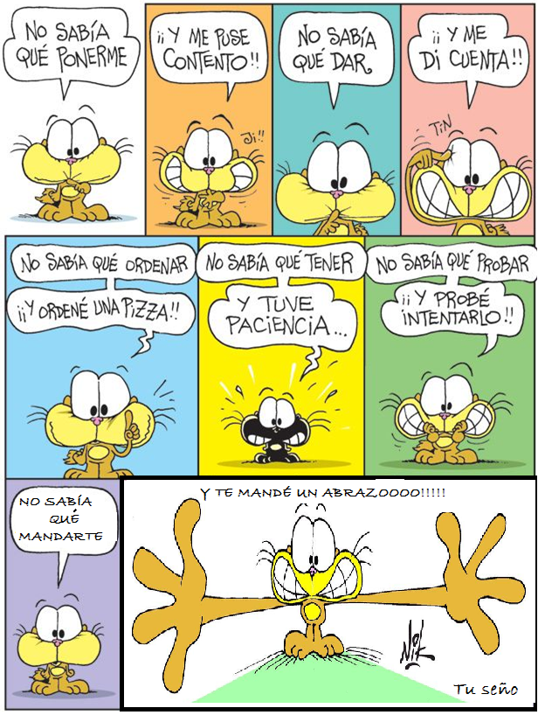

**Fecha: Lunes 31 de agosto.**

**MATEMÁTICA**

**SEGUIMOS COMPARANDO NÚMEROS.**

La semana pasada te invité a jugar con los dados, donde debías formar el mayor número de tres cifras. Ganaba la ronda el que armaba el número mayor.

Luego del juego… Resuelve estas actividades.

1. Sabrina y Valeria, dos niñas de 2º también jugaron con los dados. **Escribe** el número que les conviene formar en cada vuelta para ganar.

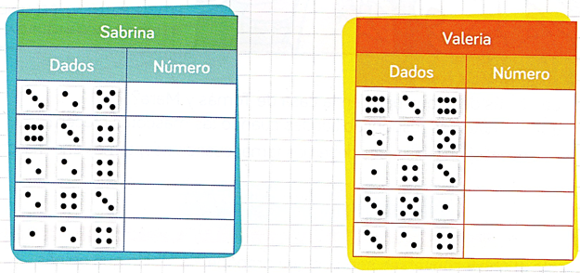

¿Quién es la ganadora después de las 5 rondas?...................................................

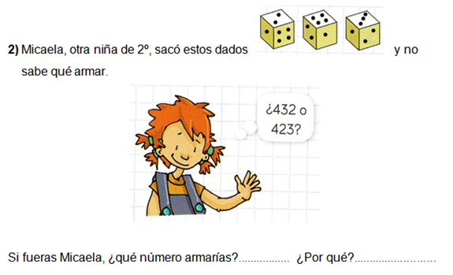

**3)** ¿Cuál es el número que ganó en esta ronda? **Píntalo**.

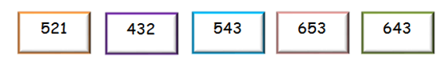

**4)** **Ordena** de menor a mayor los números de la actividad 3.

**5)** **Resuelve** la actividad nº 1 de la página 8 del libro y la actividad nº 3 de la página 9. (Las páginas se encuentran al final como anexo)

**Fecha: Martes 1 de septiembre**

**LENGUA**

Más sobre sílabas… ¡Nos ejercitamos!

La semana pasada estuvimos trabajando con la separación en sílabas utilizando las palmas para marcarlas y también contando las sílabas de cada palabra.

1- **Separa** las siguientes palabras en sílabas y luego **escribe** al lado la cantidad de sílabas que tiene.

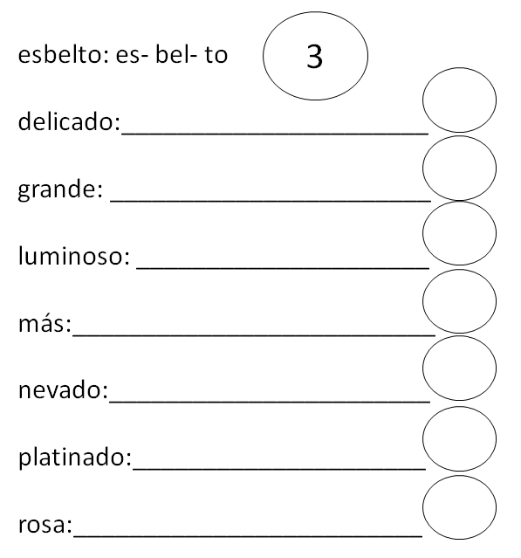

**2**- **Separa** las siguientes palabras en sílabas con una barra, **cuenta** las sílabas y luego **colorea** el casillero que indique la cantidad de sílabas. (mira el ejemplo: lobo)

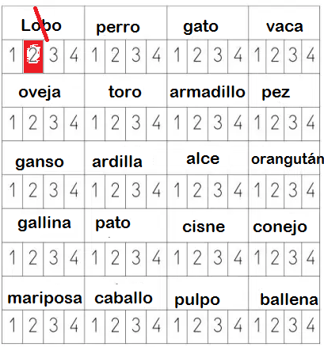

**UNA VEZ TERMINADA LA ACTIVIDAD 2, PÍDELE A UN ADULTO QUE SAQUE UNA FOTO Y LA ENVIE AL EMAIL DE TU SEÑO (NO OLVIDES COLOCAR NOMBRE Y APELLIDO)**

Lee la siguiente información y pégala en tu cuaderno.

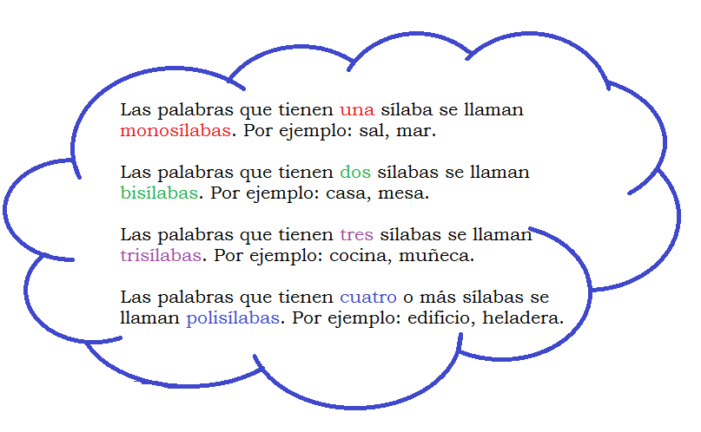

**3- Elige**  una palabra de cada clase, del punto 2, y **completa** el cuadro.

|  |  |  |  |
| --- | --- | --- | --- |
| **MONOSÍLABA** | **BISÍLABA** | **TRISÍLABA** | **POLISÍLABA** |
|  |  |  |  |

**4- Ingresa** al siguiente enlace para jugar a Separar en Sílabas…¡Suerte!

<https://www.mundoprimaria.com/juegos-educativos/juegos-lenguaje/juego-separar-silabas>

**ARTES VISUALES**

**Luces y Sombras**

|  |  |
| --- | --- |
| Te cuento:  Esta técnica se denomina **TEATRO DE SOMBRAS**, y podemos decir que su origen se ubica desde la prehistoria, cuando el hombre que habitaba en las cavernas hacía sombras utilizando sus manos y su cuerpo frente al fuego.  Es considerado como la forma de hacer y representar títeres más antigua del mundo. Comenzó hace aproximadamente 1000 años en China e India, por lo general representan cuentos populares y leyendas del pasado. |  |

* **Materiales:** hoja blanca de la carpeta de Artes visuales. Cartulina negra. Plasticola. Tijera. Un sorbete o palito de brochette. Una luz (de una linterna o del celular).
* **Actividad 9:**

**1-**  Para comenzar vemos el siguiente video.

<https://www.youtube.com/watch?v=ZxXSv6arpGk>

Puedes observar que hay imágenes que están quietas y otras en movimiento.

La luz cumple una función muy importante:

- ¿De qué color son las luces?

- ¿Te imaginas por qué eligieron esos colores?

- ¿Qué pasaría si apagamos la luz?

**2-** Ahora vamos a imaginar una historia. Podemos tomar ideas de cuentos que recordemos y que nos gusten mucho.

**3-** Para dibujar vamos a dividir en dos partes la imagen:

**a-** Uno o dos **personajes**, que van a estar en movimiento.

**b-** Un **entorno** para este personaje, que va a estar sin movimiento.

Los delineamos en la cartulina negra, sin detalles, solo la silueta y recortamos.

Por ejemplo:

En esta imagen el **personaje** es el Hada y el **entorno** el árbol del bosque.



En esta imagen los **personajes** son el lobo y el cerdito, mientras que el **entorno** son las casitas.



**4-** Ubicamos la hoja blanca:

- Esta vez las perforaciones se orientan hacia la mano derecha.

- Pegamos el entorno que inventamos para este personaje.



**5-** Adherimos el personaje al palito de brochette o al sorbete.

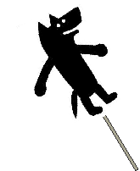 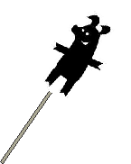

**6-** Damos vuelta la hoja blanca (las perforaciones hacia la mano izquierda), el **entorno** quedó adherido por el revés. Apagamos las luces, iluminamos la hoja por detrás con una linterna.

Y con el personaje en movimiento podemos comenzar a contar historias. ¿Te animas?

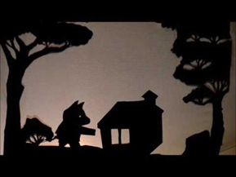 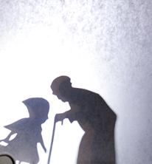

**Aclaraciones:**

**RECUERDA** que la imagen que comparto es a modo de ejemplo, para orientarte en la actividad, **NO** debes hacer la misma.

Es conveniente comprar una cartulina negra grande y cortarla en cuatro partes iguales. En esta actividad vamos a usar una de esas partes. Las que nos sobran las guardamos en la carpeta.

**Fecha: Miércoles 2 de septiembre**

**MATEMÁTICA**

**Analizando cifras…**

El día lunes veíamos que Micaela no sabía qué número armar con los dados que había sacado para que fuese el mayor.

Lee, con atención, lo que dice el cartel:

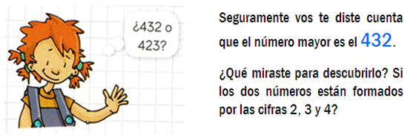

Ahora... mira este ejemplo donde los dos números también tienen las mismas cifras:

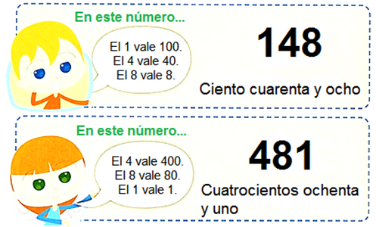

Nos ponemos en práctica…

1. **Piensa** y **escribe** qué valor tiene cada una de las cifras coloreadas, según el lugar que ocupa en el número.

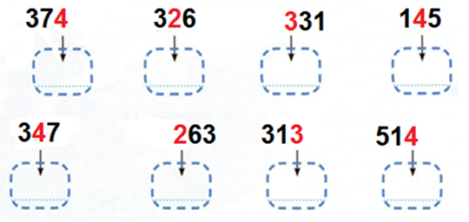

1. ¿Qué número es? **Lee** las pistas y **pinta** el número correcto.

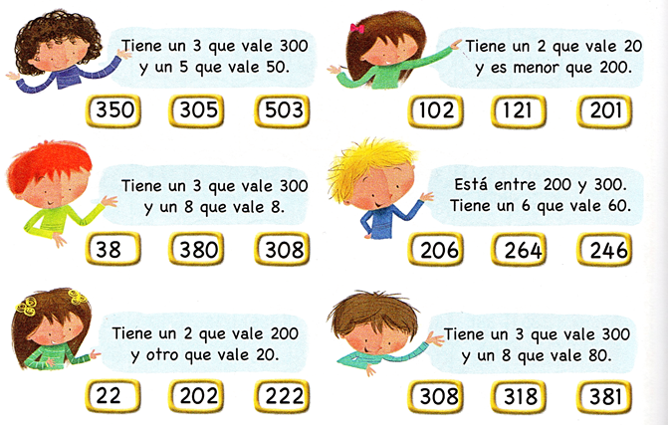

1. **Responde** cada pregunta **pintando** las respuestas correctas.

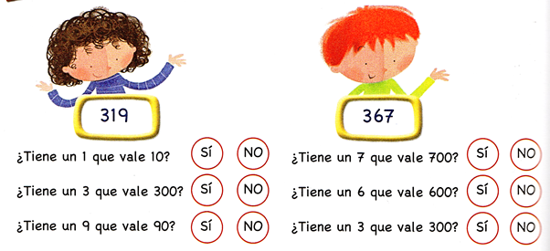

1. **Realiza** las actividades 1 y 2 de la página 24 del libro de Matemática.(La página se encuentra al final como anexo)

**CIENCIAS NATURALES**

**Hoy les propongo que conozcamos a un animalito muy encantador. Vamos a descubrir algunas de sus características.**

**Mirando** la imagen del colibrí **responde** las siguientes preguntas.

|  |  |
| --- | --- |
| **CARACTERÍSTICAS DEL COLIBRÍ** | |
| **¿DÓNDE VIVE?** |  |
| **¿CÓMO SE DESPLAZA? ¿POR QUÉ PERMANECE VOLANDO EL 80% DEL TIEMPO?** |  |
| **¿DE QUÉ SE ALIMENTA?** |  |
| **¿CUÁNTO PESA?** |  |

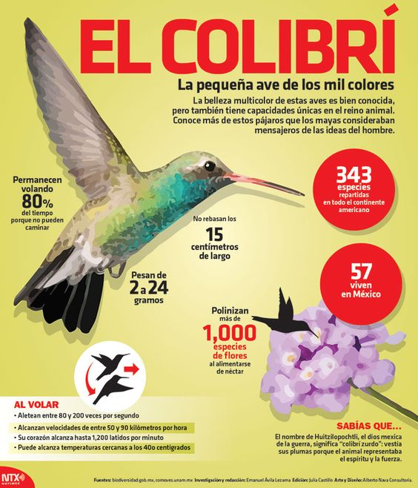

TOMAR UNA FOTOGRAFÍA DE ESTE TRABAJITO Y ENVIARLO A LA SEÑO POR E-MAIL.

**Fecha: Jueves 3 de septiembre**

**LENGUA**

PALABRAS MUY DIFERENTES

**Observa** las imágenes de estas dos mascotas. Luego teniendo en cuenta la descripción de Tim, **completa** la de Tom escribiendo palabras contrarias.

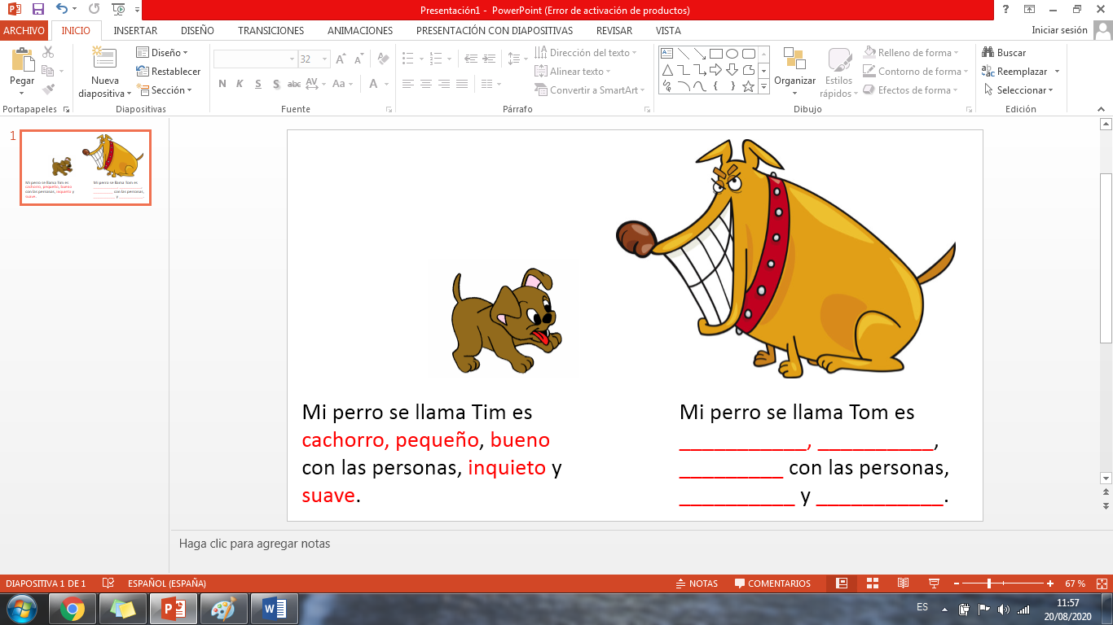

**Encierra**  del mismo color las palabras que tengan significado contrario. (Mira el ejemplo)

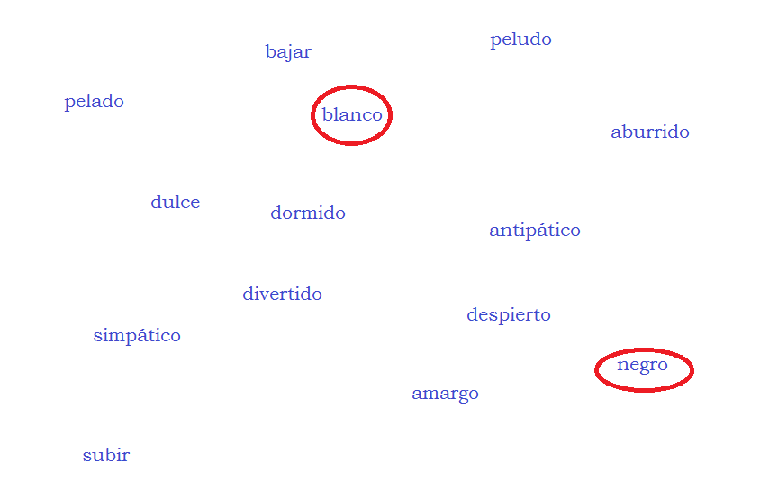

Para recordar

Copia esta información en tu cuaderno.

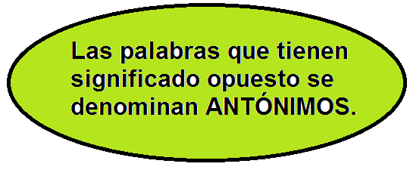

**Elige**  7 palabras de la actividad anterior y **sepáralas** en sílabas. Luego **clasifícalas** según la cantidad de sílabas (monosílabas, bisílabas, trisílabas y polisílabas)

**CIENCIAS SOCIALES**

**Vivir y trabajar en las ciudades**

* Leemos para aprender:

|  |
| --- |
| Los habitantes de un país necesitan de los **servicios públicos**, es decir, cosas o actividades que les permitan desarrollar la vida. En las ciudades son necesarios diversos **servicios públicos** como por ejemplo los medios de transporte urbano, la recolección de la basura, las luces de las calles o alumbrado público, entre otros. |

* Te invito a observar con atención para descubrir en cada foto qué **servicio público** se está ofreciendo a los habitantes de la ciudad.
* Recorta cada foto y pégala en el cuaderno.

Escribe a cada foto un epígrafe que explique qué servicio público se está dando a la comunidad.

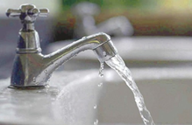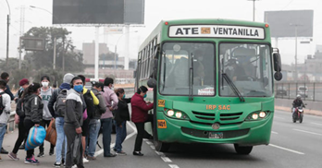

........................................................... ........................................................................................



........................................................... ....................................................................................

* Observa las imágenes de la página n° 178 y realiza la actividad que se indica.

Ahora... nos informamos con noticias de actualidad.

* Lee este título del diario.
* Conversa con un adulto de tu familia y responde:

¿Por qué en este momento la telefonía celular, el internet y el cable serán considerados servicios públicos?

|  |
| --- |
| **Gobierno declara servicios públicos a la telefonía celular, servicios de internet y el cable**  21 Agosto 2020 |

**Fecha: Viernes 4 de septiembre**

**EDUCACIÓN FÍSICA**

**CONTENIDO:** Habilidades motrices básicas locomotrices: Salto

**ESPACIO**: En algún espacio amplio de tu casa o patio

**MATERIALES:** Soga o cable (5 metros), pelota,- Elástico 2 metros, 2 sillas.

**PARTICIPANTES**: Individual con participación de un adulto.

**OBJETIVOS:**

* Experimentar distintos tipos de saltos.
* Desarrollar y fortalecer la motricidad general a través del juego.

**DESARROLLO:** Antes de comenzar realizaremos una entrada en calor para preparar el cuerpo para la actividad: trotamos en el lugar y realizamos movimientos articulares. (movimiento de brazos y piernas).

Comenzamos con los distintos saltos:

1- Salto con los pies juntos aprovechando todo el espacio.

2- Salto en un pie y luego en el otro.

3- Nos hacemos chiquitos en el suelo y desde allí saltamos hacia arriba.

4- Saltar obstáculos (tortuguitas, conos, vasos de plástico, etc.), colocados en 6 metros lineales.

(Por cada actividad 10 repeticiones)

**1- JUEGO: EL RELOJ**

¡¡¡¡Y ahora a jugar!!!

Primero construimos el elemento de juego: en el extremo de la soga atamos una pelota, el adulto se coloca en un espacio amplio y comienza a girar la soga con la pelota en un extremo, en ese momento el alumno deberá saltar para no ser trabado por la soga. Si es tocado por la soga el juego comienza nuevamente.

Variantes:

* El estudiante primero salta en el lugar sin desplazamiento.
* El estudiante se desplaza y realiza los saltos.

Video de demostración: [**https://www.youtube.com/watch?v=czOkYPuqox8**](https://www.youtube.com/watch?v=czOkYPuqox8)

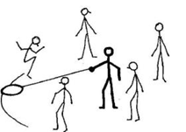

**2- JUEGO: EL ELÁSTICO**

Un elástico de aproximadamente dos metros de longitud al que previamente se le hace un nudo amarrando sus extremos. Al menos dos jugadores (un familiar, un alumno y una silla) en un extremo colocamos el elástico en la pata de la silla y a 1 metros de distancia entre las piernas a la altura del tobillo (adulto), mientras que el alumno realiza diferentes saltos y pisaditas. Los saltos varían en su nivel de dificultad, así como la altura del elástico que va subiendo desde los tobillos de los que lo sujetan, pasando por las pantorrillas, rodillas, etc.

Demostración en el siguiente video: [**https://www.youtube.com/watch?v=6w0w7AKsd6k**](https://www.youtube.com/watch?v=6w0w7AKsd6k)

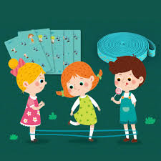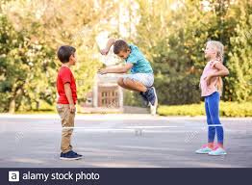

**¡¡¡¡Familia!!!!**

**Para realizar la devolución del trabajo enviar videos o fotos:**

**2º A y B a la seño: CYNTHIA (cynthiamagris@gmail.com)**

**2º C y D al profe: EZEQUIEL (cesprimariaezeherrera@gmail.com)**

**Saluda atentamente: Departamento de Educación Física**

**CALIGRAFÍA**

**Letra cursiva: la p y la q.**

Con ayuda de un adulto **ingresa** a los siguientes link para mirar los videos.

<https://www.youtube.com/watch?v=4TY9enM2Y5A>

<https://www.youtube.com/watch?v=VQ4odlzRHhQ>

Luego **escribe** en tu cuaderno un renglón con cada sílaba (pa-pe-pi-po-pu-que-qui) NO ENVIAR ESTA EVIDENCIA

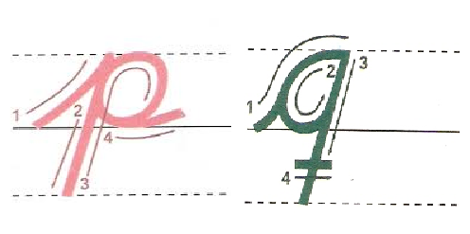

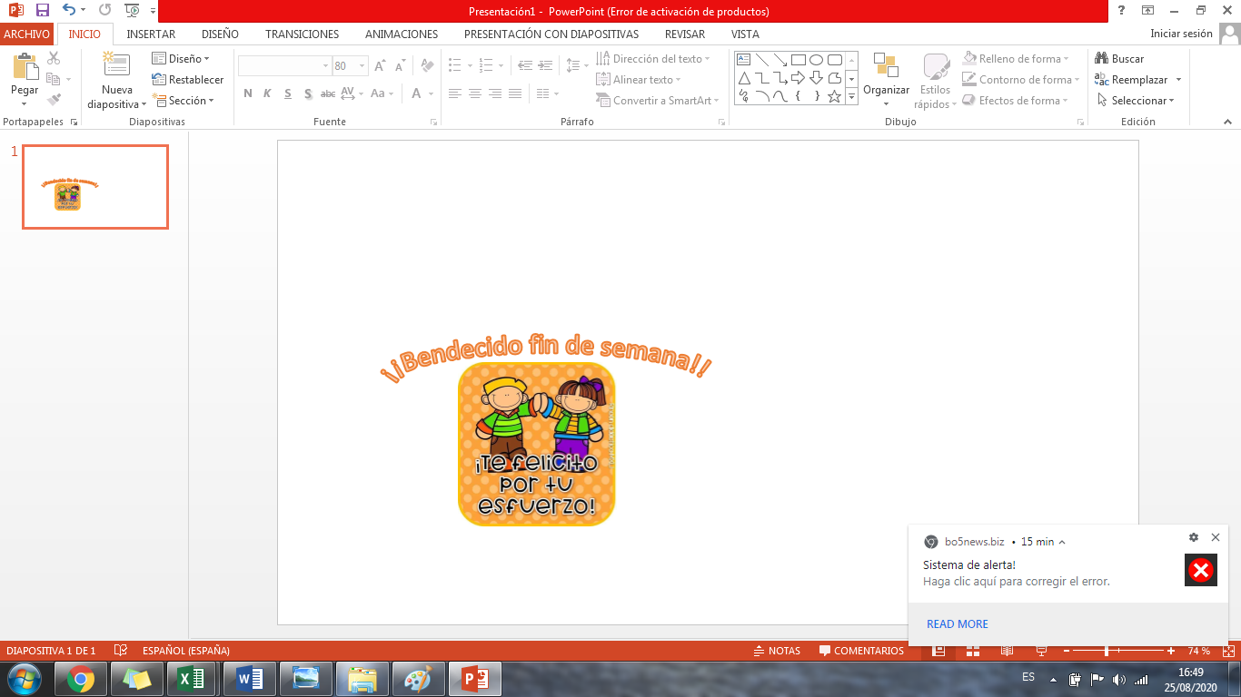

**ANEXO:**

